5. Аналіз стану існуючого житлового фонду м. Луганська
Аналіз стану існуючого житлового фонду м. Луганська був виконаний в підрозділі 4.5. «Житловий фонд і розселення» розділу 4. «Характеристика сучасного стану міста» пояснювальної записки, том І.
Витяги з підрозділу наводяться нижче:
Житловий фонд Луганської міськради за даними Головного управління статистики у Луганській області, за станом на 01.01.2008 р. складає 9247,556 тис. м2 загальної площі (бех урахування м. Щастя), у тому числі:

м. Луганськ - 8764,078 тис. м²
м. Олександрівськ - 155,463 тис. м²
смт. Ювілейне - 261,931 тис. м²
с-ще Дзержинське - 30,727 тис. м²
с-ще Тепличне - 35,360 тис. м²

Разом з населеними пунктами с. Розкішне та сел. Фабричне загальна площа житлового фонду становитиме біля 9407,0 тис. м².

Середня забезпеченість житлом по міській раді (разом з м. Щастя) за декілька років наведена в таблиці 4.5.2.

Забезпеченість населення житлом
(у середньому на одну особу: м2 загальної площі)
Таблиця 4.5.2.
 | 1995 | 2000 | 2001 | 2002 | 2003 | 2004 | 2005 | 2006 | 2008
м. Луганськ  (міськрада) | 18,0 | 19,7 | 19,2 | 18,6 | 18,6 | 18,7 | 22,6 | 19,2 | 19,8
Для порівняння: середня забезпеченість житлом на одну особу на 01.01.2008р. по місту Луганську складає – 19,8 м², по Луганській області - 23,1 м².
Увесь житловий фонд міста Луганська налічує 162,353 тис. квартири (разом з приватними будинками) загальною площею 8468,754 тис. м2, у тому числі по типах квартир (див. таблицю 4.5.3.)
Таблиця 4.5.3.
Тип квартир | Кількість квартир,  тис. од. | Загальна площа,  тис. м²
1-комн. | 29234 | 901,977
2-комн. | 65428 | 2988,855
3-комн. | 47485 | 3038,823
4-комн. | 15448 | 1092,657
5-комн. | 4605 | 408,195
6-комн. | 153 | 38,247
Усього |  | 8468,754
Аналіз житлового фонду по типу забудови
Існуючий стан
Проектні пропозиції

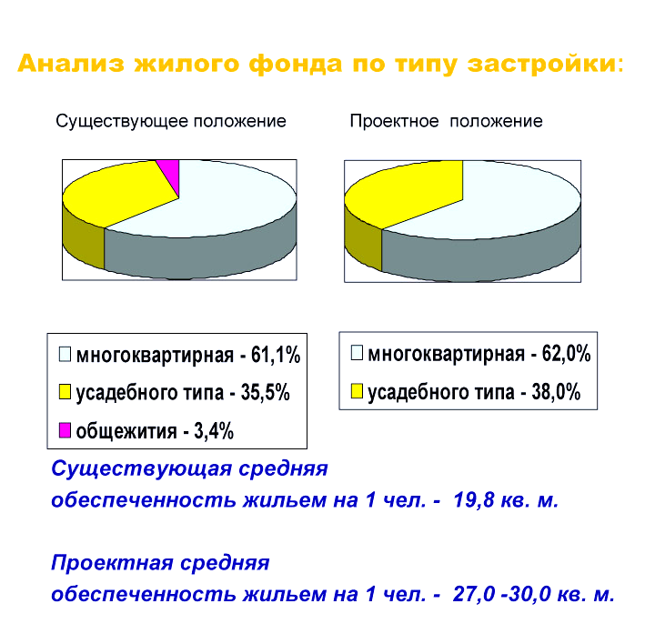

багатоквартирна – 61,1%

садибного типу – 35,5%

гуртожитки – 3,4%
багатоквартирна – 62,0%

садибного типу – 38,0%

Існуюча середня забеспеченність житлом на 1 чол. – 19,8 кв.м.
Проектна середня забеспеченність житлом на 1 чол. – 27,0 – 30,0 кв.м.

Обладнання житлового фонду міста системами теплопостачання і гарячого водопостачання вище середнього обласного показника. Рівень благоустрою квартирного і садибного фонду істотно розрізняється.
Показники інженерного обладнання житлового фонду станом на 01.01.2008 р. наведені в діаграмі.

Аналіз інженерного забезпечення
житлового фонду м. Луганська

Інженерне обладнання житлових будинків
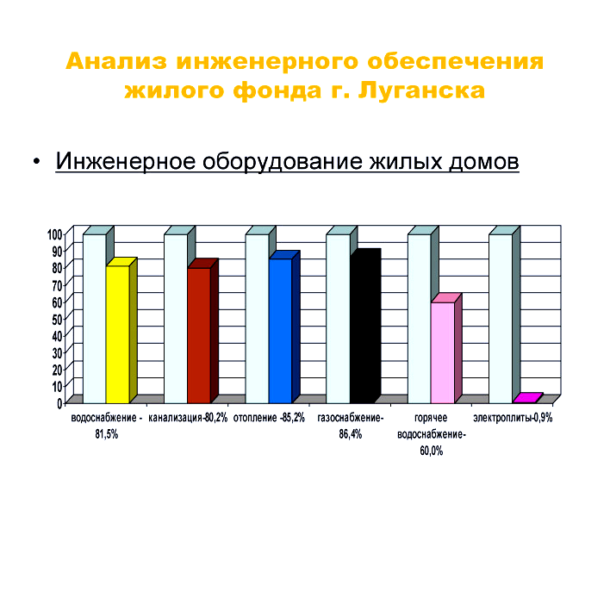
гаряче водопостачання

водопостачання
канализація
опалення
газопостачання
електроплити

81,5%
80,2%
85,2%
86,4%
60,0%
0,9%

За роками будівництва чверть будинків по міській раді була побудована до 1945 року, у період з 1946 по 1970 рік - 62%, з 1971 по 1990 –10%, за останнє десятиріччя - 3% будинків.
Капітальні будинки з цегельними стінами, залізобетонним каркасом, з повним комплектом інженерного устаткування (1-й, 2-й клас) складають всього 1,3 %.
Будинки великопанельні, великоблочні з місцевих будівельних матеріалів із залізобетонним перекриттям, з повним комплектом інженерного устаткування (3-й, 4-й клас) складають 73,7 %.
Інші будинки - це будинки зі шлакоблоку, зі стінами з полегшених конструкцій - збірно-щитові, каркасно-набивні (25%).
За технічним станом у м. Луганську визначено ветхим житловим фондом 27,1 тис. м² загальної площі, у смт. Ювілейне – 1,617 тис. м², у сел. Дзержинське - аварійним житлом – 0,090 тис. м² .
Має місце розташування деякої частини житлового фонду в санітарно-захисних зонах від підприємств міста. Згідно картографічного матеріалу тільки у санітарних зонах верстатобудівного заводу, ДХК «Луганськ-тепловоз» знаходиться орієнтовно 430 садиб.
Забезпеченість населення житлом залишається гострою соціальною проблемою. В 2008 р. кількість родин і одинаків, що перебувають на квартирному обліку (по міській раді) складала 15202.
Нестабільне фінансове положення більшості підприємств, скорочення державного фінансування привели до зменшення обсягів житлового будівництва у порівнянні з радянським часом.
Середньорічне введення житла за останні 5 років складає 53,7 тис.м², що в 4 рази менше рівня 1990 р. З нього: багатоквартирне житло – 12,9 тис.м² (24%), індивідуальне садибне – 40,8 тис.м² (76%).
Основний внесок в будівництво житла складали кошти підприємств і організацій, потім кошти державного бюджету. За останні роки збільшується складова банківських кредитів.

